2016-2017学年天津市和平区九年级（上）期末物理试卷

一、选择题（每小题3分，共30分）
1．通过可直接感知的现象，推测无法直接感知的物理规律，这是物理学中常用的探究方法．下列推测合理又符合事实的是（ ）
A．现象：物体的温度升高了；推测：物体一定吸收了热量
B．现象：靠近带电体的轻小物体被吸引；推测：轻小物体一定带电
C．现象：闭合电路中的小灯泡不发光；推测：电路中一定没有电流通过
D．现象：墨水扩散到水中；推测：物质的分子间一定有间隙
2．下列事件中在改变物体内能的方式上与其他三项不同的是（ ）
A．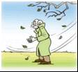
搓手取暖 B．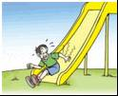
玩滑梯，臀部发热
C．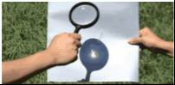
放大镜聚光烤焦纸片 D．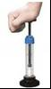
压缩空气
3．下列有关电流、电压、电阻、电功率的数值与实际不相符的是（ ）
A．我国的家庭电路的电压为220V
B．家用空气净化器的电功率约为2000W
C．半导体收音机的工作电流约为50mA
D．实验室用1m长普通铜导线的电阻约为0.05Ω
4．带正电的甲金属球和不带电的乙金属球接触后，乙球也带了电，这是由于（ ）
A．甲球上的部分质子转移到乙球上
B．甲球上的部分电子转移到乙球上
C．乙球上的部分电子转移到甲球上
D．乙球上的部分原子转移到甲球上
5．“珍爱生命、注意安全”是人们在日常生活中必须具有的意识．关于安全用电，正确的做法是（ ）
A．发现有人触电时，立即用手把他拉开
B．为了清洁卫生，应经常用湿抹布擦拭正在工作的台灯
C．家里的空气开关跳闸，立即合上空气开关恢复供电
D．用试电笔辨别火线和零线，手接触笔尾的金属体
6．有人发明了一种“发电地板”，如图所示．发电地板的主要部件由永磁体和线圈组成，行人或车辆通过时，挤压地板使永磁体和线圈发生相对运动，使能发电．该发电地板的工作原理与下列哪个选项的实验原理相同（ ）
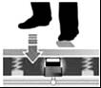
A．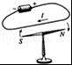 B．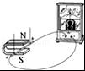 C．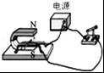 D．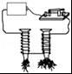
7．“阳光动力2号”飞机上装有平衡警示电路，其中S为正对驾驶员的重力开关，金属片M可绕O点自由转动．当机翼水平时，M在a、b中间．当飞机严重左侧时，绿灯亮、电铃响；当飞机严重右倾时，红灯亮、电铃响．图中符合这一要求的电路是（ ）
A．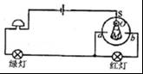 B．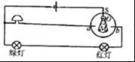 C．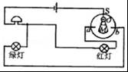 D．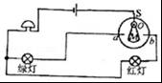
8．某学习小组在一次实验中利用电压表和电流表测量出了多组数据，并记录如表中，请根据表中给出的数据，分析图中，判断出他们实验时所使用的电路图可能是（ ）
U/V | 3.0 | 2.5 | 2.0 | 1.8 | 1.5 | 1.3
I/A | 0.20 | 0.30 | 0.40 | 0.44 | 0.50 | 0.54
A．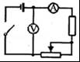 B．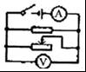 C．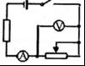 D．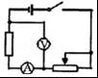
9．如图所示的电路中，电源电压不变，只闭合开关S₁时，电压表与的示数之比为3：1，只闭合开关S₂时，电压表与的示数之比为5：3，则R₁与R₂的电阻之比为（ ）
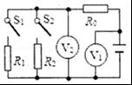
A．4：3 B．1：3 C．1：5 D．5：9
10．如图所示的电路中，R₀为滑动变阻器，R₁、R₂为定值电阻，且R₁＞R₂，U为电压恒定的电源．当开关S闭合后，滑动变阻器的滑片P向右滑动时，流过三个电流表、、的电流将发生变化，其变化量的绝对值分别为△I₀、△I₁、△I₂；电阻R₀、R₁、R₂两端的电压也发生变化，其变化量的绝对值分别为△U₀、△U₁、△U₂．则下列说法中正确的是（ ）
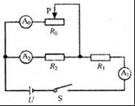
A．△I₀=△I₁+△I₂ B．△I₁=△I₀+△I₂ C．△U₀=△U₁+△U₂ D．△U₁=△U₀+△U₂

二、多项选择题(本大题共3小题，每小题3分，共9分）
11．下列关于电和磁的说法正确的是（ ）
A．奥斯特实验表明了磁能生电
B．电磁铁的磁性强弱与通过其中的电流大小有关
C．发电机是将电能转化为机械能的装置
D．电动机是根据电线圈在磁场中受力转动的原理制成的
12．灯L₁标有“12V 6W”，灯L₂标有“6V 6W”，如图所示，两灯串联后接在电压为U的电路中，要保证每个灯泡的实际电压不超过它的额定电压，则（ ）
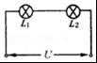
A．两灯实际功率之比为4：1
B．当电压U为18V时，灯L₁、L₂均正常发光
C．灯L₂两端电压与电压U之比为1：5
D．电压U的最大值为15V
13．如图甲所示电路，电源电压不变，R₁是定值电阻，R₂为滑动变阻器．闭合开关，将滑动变阻器滑片由一端移到另一端的过程中，电路中电流表示数和电压表示数的关系如图乙所示，则在滑动变阻器滑片由一端移到另一端的过程中，以下说法不正确的是（ ）
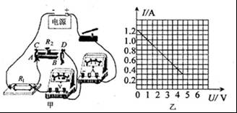
A．电路总功率的最小值为1.8W
B．电路总功率的最大值为5.4W
C．定值电阻电功率的最小值为1.35W
D．定值电阻电功率的变化量的大小为6.75W

三、填空题(本大题共6小题，每小题4分，共24分）
14．用如图所示的装置可以探究通电螺线管外部磁场的方向．
（1）选用小磁针是为了 ．
（2）实验过程中，把电池的正负极位置对调，这样操作是为了研究 和 是否有关．
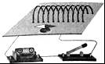
15．小明学习了电能表的知识后，回到家里观察电能表的示数是，过一段时间后，小明家电能表的示数如图所示，则小明家这段时间消耗的电能是 kW•h；若小明只让家中一个用电器工作，观察到1min电能表的转盘转了30转，则该用电器的功率是 kW．
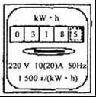
16．如图，是宿迁市区一交通道路上使用的风光互补LED路灯外形图和电路原理图，该电路中两只LED灯是并联的，灯上标有“24V 60W”字样．则两个LED灯正常发光时，通过光控开关S的电流为 A；如果用这种路灯替换发光亮度相同的420瓦的传统路灯，那么500套风光互补路灯每天工作10小时可节约电能 J．
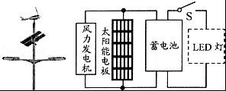
17．小亮利用两个密闭容器中装有质量相等的空气的装置（如图所示）进行实验，探究“电流产生的热量与哪些因素有关”．
（1）在图（乙）中两密闭容器中的电阻丝阻值一样，但在其中一容器外并联了一个阻值相同的电阻丝，此装置研究的是 ．
（2）在此实验中电流产生的热量不易观察，都是通过观察 来比较电流通过电阻丝产生的热量多少．
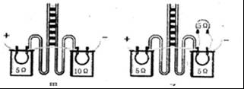
18．空气污染指数（API﹣Air Pollution Index 的英文缩写）是一种反映和评价空气质量的方法，便于直观表征空气质量状况和空气污染的程度．某兴趣小组为了检测空气质量的指数，设计了如图甲所示的检测电路．R为气敏电阻，其电阻的倒数与空气质量指数的关系如图乙所示，已知电源电压为12V保持不变，R₀=5Ω，当电压表示数为4V时，气敏电阻R的阻值是 ，此时空气质量指数是 （API）．
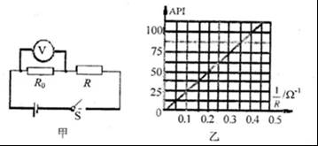
19．在如图所示的电路中，已知电源电压U和定值电阻的阻值R₀．
（1）若在a、b间接入一个未知电阻R_{x}，闭合开关，测得电压表的示数为U_{x}，则由已知量和测得量可以推出R_{x}的电功率P_{x}= ．
（2）若在a、b间接入一个滑动变阻器，当滑动变阻器的滑片P从一端滑到另一端时，已知电路消耗的总功率的变化量的大小为△P，则电压表示数的变化量|△U|= ．
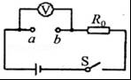

四、综合题(本大题共6小题，共37分）
20．如图甲是某同学家的水族箱，箱内盛水40L，为了让热带鱼有一个舒适的生活环境，箱内装有一个“220V 200W”的电加热棒给水加热，当水温升到设定值时，加热棒便自动停止工作，待水温自然冷却到一定温度后再次加热，使箱内水温稳定在一定范围之内，水温随时间变化图象如图乙所示．求：
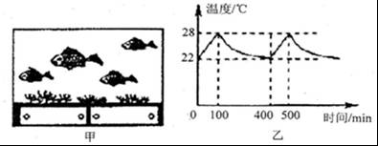
（1）水族箱内水吸收的热量；[C_{水}=4.2×10³J/（kg•℃）]
（2）电加热棒给水加热时的效率．
21．如图所示，开关闭合后，位于螺线管附近的小磁针N极指向下，请在螺线管上画出导线的绕向并标明线圈中电流的方向．
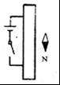
22．如图所示，是直流电铃的原理图，请你完成电路连接，使得通电时电铃能够连续发声．
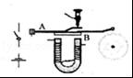
23．教室里有两盏白炽灯和一个插座，要求：开关同时控制两盏灯，插座单独使用．请你在图中连接电路图．
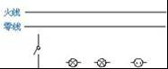
24．如图所示，电源电压为l0V，且保持不变，已知滑动变阻器的最大阻值为25Ω，定值电阻R₀为20Ω，小灯泡上标有“6V 3W”字样，求：
（1）灯泡的电阻和正常工作时的电流各是多少？
（2）当S闭合，S₁、S₂都断开时，要使灯泡正常发光，滑动变阻器连入电路中的阻值为多大？
（3）当S、S₁、S₂都闭合时，调节滑动变阻器滑片到何处时，整个电路消耗的总功率最小？这个最小功率是多少？
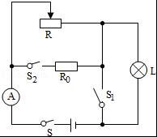
25．某实验小组的同学用如图所示的器材测量小灯泡的电功率，并探究小灯泡的亮度与实际功率的关系．已知待测小灯泡的额定电压为3.8V，小灯泡的额定功率估计在1.2W左右．
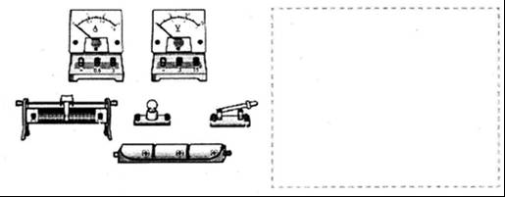
（1）请用笔画出导线完成测小灯泡额定功率时的电路的连接；
（2）在虚线框中画出相应的电路图；
（3）设计出记录实验数据和现象的表格，并填写测量时需要的电压值．

26．小明听物理老师讲过“干电池内部其实是有电阻的，分析电路时可以把干电池看成是由一个电压为U、电阻为0的理想电源与一个电阻值为r的电阻串联而成”，如图所示，老师提供给小明的器材有：一节待测的干电池（电压未知），一个电流表，两个开关，两个已知阻值的定值电阻R₁、R₂，导线若干．请你帮助小明利用提供的器材设计实验，测量这节干电池内部的电阻r．要求：
（1）画出实验电路图；
（2）根据你设计的电路写出主要的实验步骤和需测量的物理量；
（3）推导出电阻r的数学表达式（用已知量和测量量表示）．
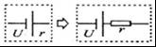
27．如图所示，一个最大阻值为R_{L}的滑动变阻器与一个阻值为R₀的定值电阻串联在电压恒为U的电路中．
（1）求电路消耗的最大功率．
（2）请你计算推导出滑动变阻器消耗的电功率最大值P_{L}．
（温馨提示：推导过程中需要的物理量请提前设定）
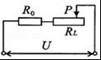

2016-2017学年天津市和平区九年级（上）期末物理试卷
参考答案与试题解析

一、选择题（每小题3分，共30分）
1．通过可直接感知的现象，推测无法直接感知的物理规律，这是物理学中常用的探究方法．下列推测合理又符合事实的是（ ）
A．现象：物体的温度升高了；推测：物体一定吸收了热量
B．现象：靠近带电体的轻小物体被吸引；推测：轻小物体一定带电
C．现象：闭合电路中的小灯泡不发光；推测：电路中一定没有电流通过
D．现象：墨水扩散到水中；推测：物质的分子间一定有间隙
【考点】物理学方法．
【分析】解决此题应该掌握：①改变内能的两种方式是做功和热传递；②带电体具有吸引轻小物体的性质；③灯泡的亮度取决于实际功率；④掌握分子动理论．
【解答】解：A、物体的温度升高了，可能是吸收了热量，也可能是别的物体对它做了功，故A错误；
B、带电体具有吸引轻小物体的性质，轻小物体不带电也会被吸引，故B错误；
C、闭合电路中的小灯泡不发光，有可能是电流太小，导致小灯泡的功率太小，看不出发光，故C错误；
D、墨水扩散到水中，是因为物质的分子间有间隙，分子运动到间隙中的缘故，故D正确；
故选：D．

2．下列事件中在改变物体内能的方式上与其他三项不同的是（ ）
A．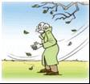
搓手取暖 B．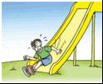
玩滑梯，臀部发热
C．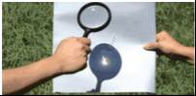
放大镜聚光烤焦纸片 D．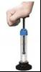
压缩空气
【考点】热传递改变物体内能．
【分析】改变物体内能的方式有两种：做功和热传递．
做功的实质是能量转化的过程，即：内能和其他形式能的相互转化．
热传递的实质是能量转移的过程，发生热传递的条件是有温度差．
【解答】解：ABD、搓手取暖、玩滑梯以及压缩空气都是克服摩擦做功使手的内能增加的；
C、放大镜聚光烤焦纸片是通过热传递使纸的内能增加的；
显然C选项与其它三个选项改变物体内能的方式不同．
故选C．

3．下列有关电流、电压、电阻、电功率的数值与实际不相符的是（ ）
A．我国的家庭电路的电压为220V
B．家用空气净化器的电功率约为2000W
C．半导体收音机的工作电流约为50mA
D．实验室用1m长普通铜导线的电阻约为0.05Ω
【考点】家庭电路工作电压、零线火线的辨别方法；电流的大小；电阻；电功率．
【分析】（1）我国的家庭电路的电压为220V；
（2）家用空气净化器的电功率并不大，在几百瓦左右；
（3）半导体收音机的工作电流很小，远小于1A；
（4）根据对实验室导线的电阻作出估测．
【解答】解：A、我国的家庭电路的电压为220V，故A与实际相符；
B、家用空气净化器的电功率并不大，在几百瓦左右约，不可能达到2000W，故B与实际不符；
C、半导体收音机的工作电流很小，在50mA左右，故C与实际相符；
D、实验室用1m长普通铜导线的电阻约为0.05Ω左右，故D与实际相符．
故选B．

4．带正电的甲金属球和不带电的乙金属球接触后，乙球也带了电，这是由于（ ）
A．甲球上的部分质子转移到乙球上
B．甲球上的部分电子转移到乙球上
C．乙球上的部分电子转移到甲球上
D．乙球上的部分原子转移到甲球上
【考点】物体带电现象．
【分析】（1）一般情况下，原子内部原子核上带的正电荷和电子带的负电荷是相等的，整个原子对外不显电性，称为中性；
（2）物体带正电，就说明多余正电荷，物体带负电，就说明多余负电荷；带电体接触时，发生转移的是只有电子，也就是负电荷．
【解答】解：质子和原子不会发生转移，发生转移的只有电子，或者酸碱盐水溶液中发生转移的是阴阳离子．
甲带的是正电，所以甲是缺少电子的，因此在和不带电的乙相互接触的时候，乙的电子会转移给甲，从而乙也缺少了电子，带上了正电．
故选C．

5．“珍爱生命、注意安全”是人们在日常生活中必须具有的意识．关于安全用电，正确的做法是（ ）
A．发现有人触电时，立即用手把他拉开
B．为了清洁卫生，应经常用湿抹布擦拭正在工作的台灯
C．家里的空气开关跳闸，立即合上空气开关恢复供电
D．用试电笔辨别火线和零线，手接触笔尾的金属体
【考点】安全用电原则．
【分析】（1）发现有人触电，应立即切断电源；
（2）正在发光的白炽灯或日光灯是和火线相连接的带电体，湿布是容易导电的物体；
（3）空气开关跳闸，原因是电路有短路或漏电现象，应先检修，检查没有问题后再使空气开关复位；
（4）使用测电笔时，手要接触笔尾的金属体．
【解答】解：
A、发现有人触电时，应立即切断电源或用绝缘体把导线挑开，不能直接用手拉开．此选项错误；
B、湿布是容易导电的物体，用湿布擦拭正在发光的白炽灯或其它用电器时，容易引起人体触电．此选项错误；
C、因为电路有短路或漏电现象，空气开关才跳闸，所以应先检修，检查没有问题后再使空气开关复位．此选项错误；
D、使用试电笔辨别火线和零线时，手必须接触笔尾的金属体，手不能接触笔尖金属体．此选项正确．
故选D．

6．有人发明了一种“发电地板”，如图所示．发电地板的主要部件由永磁体和线圈组成，行人或车辆通过时，挤压地板使永磁体和线圈发生相对运动，使能发电．该发电地板的工作原理与下列哪个选项的实验原理相同（ ）
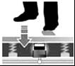
A．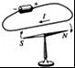 B．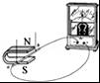 C．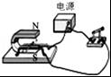 D．
【考点】电磁感应．
【分析】根据题意可知，发电地板的原理为电磁感应现象，逐个对每个选项中装置的原理进行分析，找出符合题意的选项．
【解答】解：A、该图是奥斯特实验，即通电导体周围存在磁场；不合题意；
B、该图是电磁感应原理，即闭合回路中的一部分导体做切割磁感线运动，产生电流的现象；符合题意；
C、该图是电动机的原理图，即通电导体在磁场中受力运动；不合题意；
D、该图是探究电磁铁磁性强弱与匝数的关系；不合题意．
故选B．

7．“阳光动力2号”飞机上装有平衡警示电路，其中S为正对驾驶员的重力开关，金属片M可绕O点自由转动．当机翼水平时，M在a、b中间．当飞机严重左侧时，绿灯亮、电铃响；当飞机严重右倾时，红灯亮、电铃响．图中符合这一要求的电路是（ ）
A．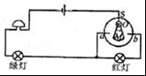 B．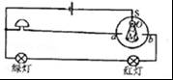 C． D．
【考点】串、并联电路的设计．
【分析】串联的各电路元件相互影响，不能独立工作，并联的各电路元件互不影响，能独立工作；根据题意判断各电路元件的连接方式，
【解答】解：由题可知，当飞机严重左倾时，绿灯亮、电铃响，开关接a，绿灯与电铃接入电路；当飞机严重右倾时，红灯亮、电铃响，开关接b，红灯与电铃接入电路；红灯与绿灯互不影响，能独立工作，它们是并联的，不论开关接a还是接b，电铃都接入电路，因此电铃串联在干路中．故D选项符合要求．
故选D．

8．某学习小组在一次实验中利用电压表和电流表测量出了多组数据，并记录如表中，请根据表中给出的数据，分析图中，判断出他们实验时所使用的电路图可能是（ ）
U/V | 3.0 | 2.5 | 2.0 | 1.8 | 1.5 | 1.3
I/A | 0.20 | 0.30 | 0.40 | 0.44 | 0.50 | 0.54
A．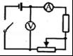 B．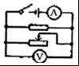 C．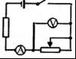 D．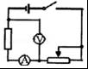
【考点】欧姆定律的应用．
【分析】通过表格分析可知，电压表的示数减小时，电流是随着增大，但电压和电流的比值发生改变．
【解答】解：AB、根据电路图可知，电压表测电源的电压，示数不变，故AB不符合题意；
C、根据电路图可知，电压表测量滑动变阻器两端电压，电流表测量电路中的电流，当电压表示数变大时，说明变阻器接入电路的阻值增大，则电流表示数减小，且比值改变，故C符合题意；
D、根据电路图可知，电压表测量定值电阻两端电压，当电压表示数变小时，电流表示数也变小，且比值不变，故D不符合题意．
故选C．

9．如图所示的电路中，电源电压不变，只闭合开关S₁时，电压表与的示数之比为3：1，只闭合开关S₂时，电压表与的示数之比为5：3，则R₁与R₂的电阻之比为（ ）
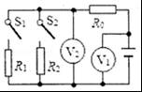
A．4：3 B．1：3 C．1：5 D．5：9
【考点】欧姆定律的应用．
【分析】只闭合开关S₁时，电阻R₁与R₀串联，电压表V₁测电源电压，电压表V₂测电阻R₁两端电压；
只闭合开关S₂时，电阻R₂与R₀串联，电压表V₁测电源电压，电压表V₂测电阻R₂两端电压；
根据串联电路的电流处处相等的特点和欧姆定律先得出电阻R₁与R₀的比值，
再得出电阻R₂与R₀的比值，最后即可得出R₁与R₂的电阻之比．
【解答】解：只闭合开关S₁时，电阻R₁与R₀串联，电压表V₁测电源电压，电压表V₂测电阻R₁两端电压；
因为电压表V₁、V₂示数之比为3：1，即U：U₁=3：1，则U₁：U₀=2：1，
根据串联分压原理可知：R₁：R₀=U₁：U₀=2：1，
则：R₁=2R₀；
只闭合开关S₂时，电阻R₂与R₀串联，电压表V₁测电源电压，电压表V₂测电阻R₂两端电压；
因为电压表V₁、V₂示数之比为5：3，即U：U₂=5：3，则U₂：U₀′=3：2，
根据串联分压原理可知：R₂：R₀=U₂：U₀′=3：2，
则R₂=R₀；
所以，R₁：R₂=2R₀： R₀=4：3．
故选A．

10．如图所示的电路中，R₀为滑动变阻器，R₁、R₂为定值电阻，且R₁＞R₂，U为电压恒定的电源．当开关S闭合后，滑动变阻器的滑片P向右滑动时，流过三个电流表、、的电流将发生变化，其变化量的绝对值分别为△I₀、△I₁、△I₂；电阻R₀、R₁、R₂两端的电压也发生变化，其变化量的绝对值分别为△U₀、△U₁、△U₂．则下列说法中正确的是（ ）
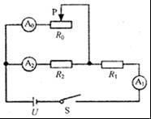
A．△I₀=△I₁+△I₂ B．△I₁=△I₀+△I₂ C．△U₀=△U₁+△U₂ D．△U₁=△U₀+△U₂
【考点】欧姆定律的应用．
【分析】根据电路图可知，R₀、R₂并联后与R₁串联，电流表A₀测量R₀中的电流，电流表A₁测量R₁中的电流（即干路电流），电流表A₂测量R₂中的电流；
（1）根据并联电路两端电压相等可知△U₁与△U₂的关系，据此判断AC选项是否正确；
（2）先根据滑片移动的方向确定电路总电阻的变化，然后根据欧姆定律可知干路电流的变化，再根据串联电路电压规律和欧姆定律可知通过R₂电流的变化，最后并联电路电流规律可知△I₀、△I₁、△I₂的关系．
【解答】解：
根据电路图可知，R₀、R₂并联后与R₁串联，电流表A₀测量R₀中的电流，电流表A₁测量R₁中的电流（即干路电流），电流表A₂测量R₂中的电流；
R₀、R₂并联，所以它们的电压始终相等，无论滑片如何移动，△U₀和△U₂的变化量相等，因此△U₀=△U₂；整体可看作串联电路，串联电路中各部分电压之和等于电源电压，而电源电压不变，因此△U₀=△U₁=△U₂；故CD错误；
因为R₁＞R₂，由△I=可知，△I₁＜△I₂；值电阻当滑片向右移动时，滑动变阻器接入电路的阻值变大，电路中的总电阻变大，由欧姆定律可知，干路电流变小；
由U=IR可知，R₁两端电压变小，则并联电路部分两端电压变大，由欧姆定律可知，通过R₂的电流变大；
因为干路电流等于各支路电流之和，通过R₂的电流变大、干路电流变小，所以通过滑动变阻器R₀中的电流变小，并且通过变阻器R₀中的电流减小得更多，则△I₀＞△I₁；
综上分析并结合并联电路的电流规律可知：△I₀=△I₁+△I₂．
故选A．

二、多项选择题(本大题共3小题，每小题3分，共9分）
11．下列关于电和磁的说法正确的是（ ）
A．奥斯特实验表明了磁能生电
B．电磁铁的磁性强弱与通过其中的电流大小有关
C．发电机是将电能转化为机械能的装置
D．电动机是根据电线圈在磁场中受力转动的原理制成的
【考点】通电直导线周围的磁场；影响电磁铁磁性强弱的因素；磁场对通电导线的作用；电磁感应．
【分析】（1）奥斯特实验证明电流周围存在磁场；
（2）电磁铁的磁性强弱与电流大小、线圈匝数多少、有无铁芯有关；
（3）发电机工作时消耗机械能得到电能；
（4）电动机是根据通电导体在磁场中受到力的作用的原理制成的．
【解答】解：A、奥斯特实验证明电流周围存在磁场，故A错误；
B、电磁铁的磁性强弱可以通过改变电流大小来控制，故B正确；
C、发电机是将机械能转化为电能的装置，故C错误；
D、电动机是根据通电导体在磁场中受到力的作用来工作的，故D正确．
故选BD．

12．灯L₁标有“12V 6W”，灯L₂标有“6V 6W”，如图所示，两灯串联后接在电压为U的电路中，要保证每个灯泡的实际电压不超过它的额定电压，则（ ）
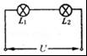
A．两灯实际功率之比为4：1
B．当电压U为18V时，灯L₁、L₂均正常发光
C．灯L₂两端电压与电压U之比为1：5
D．电压U的最大值为15V
【考点】欧姆定律的应用；电功率与电压、电流的关系．
【分析】（1）已知灯泡的额定电压和额定功率，根据公式I=分别求出两灯泡的额定电流，根据欧姆定律求出电阻；
（2）两灯串联后接在电压为U的电路中，通过的最大电流只能是两个灯泡额定电流中最小的，根据灯泡正常发光时的电流和额的电流相等判断两灯泡是否可以同时正常发光，根据串联电路的电流特点和P=I²R判断两灯泡的实际功率之比，再根据欧姆定律得出灯L₂两端电压与总电压U之比，最后根据电阻的串联和欧姆定律求出电源电压的最大值．
【解答】解：（1）根据P=UI可得，两灯泡的额定电流分别为：
I₁===0.5A，I₂===1A，
由I=可得，两灯泡的电阻分别为：
R₁==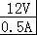=24Ω，R₂===6Ω；
（2）两灯串联后接在电压为U的电路中，
因串联电路中各处的电流相等，且要保证每个灯泡的实际电压不超过它的额定电压，
所以，电路中的最大电流I=0.5A，
此时，灯L₁正常发光，灯L₂不能正常发光，即两灯泡不可能同时正常发光，故B错误；
由P=I²R可得，两灯泡的实际功率之比：
=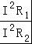==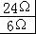=，故A正确；
因串联电路中总电阻等于各分电阻之和，
所以，灯L₂两端电压与电压U之比：
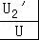=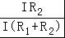=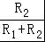=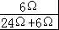=，故C正确；
电源电压的最大值：
U=I（R₁+R₂）=0.5A×（24Ω+6Ω）=15V，故D正确．
故选ACD．

13．如图甲所示电路，电源电压不变，R₁是定值电阻，R₂为滑动变阻器．闭合开关，将滑动变阻器滑片由一端移到另一端的过程中，电路中电流表示数和电压表示数的关系如图乙所示，则在滑动变阻器滑片由一端移到另一端的过程中，以下说法不正确的是（ ）
A．电路总功率的最小值为1.8W
B．电路总功率的最大值为5.4W
C．定值电阻电功率的最小值为1.35W
D．定值电阻电功率的变化量的大小为6.75W
【考点】电功率的计算；欧姆定律的应用．
【分析】由电路图可知，定值电阻R₁与滑动变阻器R₂串联，电压表测R₂两端的电压，电流表测电路中的电流．
（1）当R₂接入电路中的电阻为零时，电路中的电流最大，根据图象读出电路中的电流，根据欧姆定律表示出电源的电压；当R₂接入电路中的电阻最大时，电路中的电流最小，电压表的示数最大，根据图象读出电表的示数，根据串联电路的电压特点和欧姆定律表示出电源的电压，根据电源的电压不变得出等式即可求出R₁的阻值，进一步求出电源的电压；
（2）根据P=UI求出电路的最大和最小电功率，根据P=I²R求出定值电阻电功率的最大和最小总功率，然后求出定值电阻电功率的变化量．
【解答】解：由电路图可知，定值电阻R₁与滑动变阻器R₂串联，电压表测R₂两端的电压，电流表测电路中的电流．
（1）当R₂接入电路中的电阻为零时，电路中的电流最大，
由图象可知，电路中的最大电流I_{大}=1.2A，
由I=可得，电源的电压：
U=I_{大}R₁=1.2A×R₁，
当R₂接入电路中的电阻最大时，电路中的电流最小，电压表的示数最大，
由图象可知，电路中的最小电流I_{小}=0.3A，电压表的最大示数U₂=4.5V，
因串联电路中总电压等于各分电压之和，
所以，电源的电压：
U=I_{小}R₁+U₂=0.3A×R₁+4.5V，
因电源的电压不变，
所以，1.2A×R₁=0.3A×R₁+4.5V，
解得：R₁=5Ω，
电源的电压U=I_{大}R₁=1.2A×5Ω=6V；
（2）电路总功率的最小值P_{小}=UI_{小}=6V×0.3A=1.8W，故A正确；
电路总功率的最大值P_{大}=UI_{大}=6V×1.2A=7.2W，故B错误；
定值电阻电功率的最小值P_{1小}=I_{小}²R₁=（0.3A）²×5Ω=0.45W，故C错误；
定值电阻电功率的最小值P_{1大}=I_{大}²R₁=（1.2A）²×5Ω=7.2W，
定值电阻电功率的变化量△P₁=P_{1大}﹣P_{1小}=7.2W﹣0.45W=6.75W，故D正确．
故选BC．

三、填空题(本大题共6小题，每小题4分，共24分）
14．用如图所示的装置可以探究通电螺线管外部磁场的方向．
（1）选用小磁针是为了 显示磁场方向 ．
（2）实验过程中，把电池的正负极位置对调，这样操作是为了研究 通电螺线管外部磁场方向 和 电流方向 是否有关．
【考点】通电螺线管的磁场．
【分析】（1）小磁针放入磁场，小磁针静止时N极指向和该点磁场方向相同；
（2）通通电直螺线管的磁场方向可能也跟电流方向有关，所以要改变电流方向，观察小磁针受力情况．
【解答】解：（1）因为小磁针放入磁场，小磁针静止时N极指向和该点磁场方向相同，所以实验中使用小磁针是为了指示磁场方向，从而判断该点的磁场方向；
（2）把电池正负极对调，改变了电流方向，闭合开关后，会发现小磁针指示磁场方向改变了，此现象说明磁场方向和电流方向有关．因此这样操作是为了研究通电螺线管外部磁场方向和电流方向是否有关．
故答案为：（1）显示磁场方向；
（2）通电螺线管外部磁场方向；电流方向．

15．小明学习了电能表的知识后，回到家里观察电能表的示数是，过一段时间后，小明家电能表的示数如图所示，则小明家这段时间消耗的电能是 18.2 kW•h；若小明只让家中一个用电器工作，观察到1min电能表的转盘转了30转，则该用电器的功率是 1.2 kW．
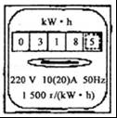
【考点】电功率的计算；电能表参数的理解与电能的求法．
【分析】（1）电能表显示的数字中最后一位是小数，单位为kW•h，两次示数之差即为小明家这段时间消耗的电能；
（2）1500r/（kW•h）表示的含义是：每消耗1kW•h的电能，电能表的转盘转1500转，据此求出电能表的转盘转过30r消耗的电能，根据P=求出该用电器的功率．
【解答】解：（1）开始时电能表的读数为300.3kW•h，现在电能表的读数为318.5kW•h，
小明家这段时间消耗的电能W=318.5kW•h﹣300.3kW•h=18.2kW•h；
（2）电能表的转盘转了30r消耗的电能：
W=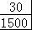kW•h=0.02kW•h，
她家所有用电器的总功率：
P==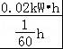=1.2kW．
故答案为：18.2；1.2．

16．如图，是宿迁市区一交通道路上使用的风光互补LED路灯外形图和电路原理图，该电路中两只LED灯是并联的，灯上标有“24V 60W”字样．则两个LED灯正常发光时，通过光控开关S的电流为 5 A；如果用这种路灯替换发光亮度相同的420瓦的传统路灯，那么500套风光互补路灯每天工作10小时可节约电能 5.4×10⁹ J．
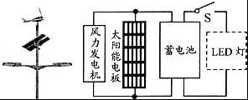
【考点】电功率与电压、电流的关系；电功率与电能、时间的关系．
【分析】（1）两个LED灯并联，正常发光时的功率和额定功率相等，根据P=UI求出通过每个LED灯的电流，根据并联电路的电流特点求出通过光控开关S的电流；
（2）根据W=Pt求出节约的电能．
【解答】解：（1）两个LED灯并联且正常发光，通过每个LED灯的电流I===2.5A：因并联电路中干路电流等于各支路电流之和，所以，通过光控开关S的电流I_{总}=I+I=2.5A+2.5A=5A；
（2）500套风光互补路灯每天工作10小时可节约电能W=nPt=500××10h=1500kW•h=1500×3.6×10⁶J=5.4×10⁹J．
答：（1）通过光控开关S的电流为5A；
（2）500套风光互补路灯每天工作10小时可节约电能5.4×10⁹J．

17．小亮利用两个密闭容器中装有质量相等的空气的装置（如图所示）进行实验，探究“电流产生的热量与哪些因素有关”．
（1）在图（乙）中两密闭容器中的电阻丝阻值一样，但在其中一容器外并联了一个阻值相同的电阻丝，此装置研究的是 电流产生的热量与电流的关系 ．
（2）在此实验中电流产生的热量不易观察，都是通过观察 U型管液面高度的变化 来比较电流通过电阻丝产生的热量多少．
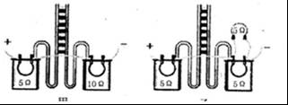
【考点】焦耳定律．
【分析】（1）根据Q=cm△t，当物体的质量和比热相同时，物体的温度升高越多，物体吸收热量越多；
电流产生的热量跟电流大小、电阻大小、通电时间有关．探究电流产生热量跟电流关系时，控制电阻和通电时间不变；探究电流产生热量跟电阻关系时，控制通电时间和电流不变；探究电流产生热量跟通电时间关系时，控制电流和电阻不变．
（2）电流产生的热量不能用眼睛直接观察，通过液面高度差的变化来反映，这属于转换法．
【解答】解：
（1）两个密闭容器中装有质量相同的空气，空气的质量和比热相同，根据Q=cm△t，温度变化量相同，空气吸收热量相同；相同时间内，空气温度升高越快，空气吸收热量越多，电流产生热量越多；
图1中，两个电阻串联在电路中，电流相同，通电时间相同，电阻不同，所以探究是电流产生热量跟电阻大小关系；
图2中，两个相同的电阻串联在电路中，通电时间和电阻相同，当给其中一个并联一个电阻时，电阻的电流改变，探究电流产生热量跟电流关系．
（2）电流产生的热量不便于用眼睛直接观察和测量，通过U形管内液柱的高度差来反映，这种方法是初中物理常用的转换法．
故答案为：（1）电流产生的热量与电流的关系；（2）U型管液面高度的变化．

18．空气污染指数（API﹣Air Pollution Index 的英文缩写）是一种反映和评价空气质量的方法，便于直观表征空气质量状况和空气污染的程度．某兴趣小组为了检测空气质量的指数，设计了如图甲所示的检测电路．R为气敏电阻，其电阻的倒数与空气质量指数的关系如图乙所示，已知电源电压为12V保持不变，R₀=5Ω，当电压表示数为4V时，气敏电阻R的阻值是 10Ω ，此时空气质量指数是 25 （API）．
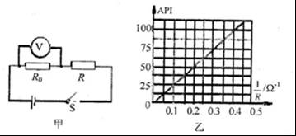
【考点】欧姆定律的应用．
【分析】由电路图可知，R₀与R串联，电压表测R₀两端的电压．当电压表示数为4V时，根据串联电路的电流特点和欧姆定律求出电路中的电流，根据串联电路的电压特点求出R两端的电压，根据欧姆定律求出R的阻值，然后求出，根据图乙可知此时空气质量指数．
【解答】解：由电路图可知，R₀与R串联，电压表测R₀两端的电压．
当电压表示数为4V时，
因串联电路中各处的电流相等，
所以，电路中的电流：
I===0.8A，
因串联电路中总电压等于各分电压之和，
所以，R两端的电压：
U_{R}=U﹣U₀=12V﹣4V=8V，
则R的阻值：
R==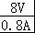=10Ω，
则=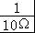=0.1Ω^{﹣1}，由图乙可知，空气质量指数为25．
故答案为：10Ω；25．

19．在如图所示的电路中，已知电源电压U和定值电阻的阻值R₀．
（1）若在a、b间接入一个未知电阻R_{x}，闭合开关，测得电压表的示数为U_{x}，则由已知量和测得量可以推出R_{x}的电功率P_{x}= 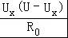 ．
（2）若在a、b间接入一个滑动变阻器，当滑动变阻器的滑片P从一端滑到另一端时，已知电路消耗的总功率的变化量的大小为△P，则电压表示数的变化量|△U|= 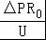 ．
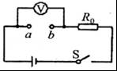
【考点】电功率的计算；欧姆定律的应用．
【分析】（1）在a、b间接入一个未知电阻R_{x}时，R_{x}与R₀串联，电压表测R_{x}两端的电压，根据串联电路的电压特点和欧姆定律求出R₀两端的电压，根据串联电路的电流特点和欧姆定律求出电路中的电流，利用P=UI求出R_{x}的电功率；
（2）在a、b间接入一个滑动变阻器，当滑动变阻器接入电路中的阻值为零时，电压表的示数为零，电路的总功率最大，根据P=UI=求出电路的最大功率；当滑动变阻器接入电路中的阻值最大时，电压表的示数最大，电路的总功率最小，根据的串联和P=UI=求出电路消耗的最小总功率，根据“电路消耗的总功率的变化量的大小为△P”求出滑动变阻器的最大阻值，根据欧姆定律求出电路中的电流，再根据欧姆定律求出滑动变阻器两端的电压，即为电压表示数的变化量．
【解答】解：（1）在a、b间接入一个未知电阻R_{x}时，R_{x}与R₀串联，电压表测R_{x}两端的电压，
因串联电路中总电压等于各分电压之和，
所以，R₀两端的电压：
U₀=U﹣U_{x}，
因串联电路中各处的电流相等，
所以，电路中的电流：
I==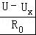，
则R_{x}的电功率：
P_{x}=U_{x}I=U_{x}×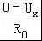=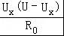；
（2）在a、b间接入一个滑动变阻器，
当滑动变阻器接入电路中的阻值为零时，电压表的示数为零，电路的总功率最大，
则P_{大}=，
当滑动变阻器接入电路中的阻值最大时，电压表的示数最大，电路的总功率最小，
因串联电路中总电阻等于各分电阻之和，
所以，电路消耗的最小总功率：
P_{小}=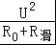，
因电路消耗的总功率的变化量的大小为△P，
所以，△P=P_{大}﹣P_{小}=﹣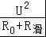，
整理可得：R_{滑}=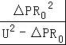，
此时电路中的电流：
I′=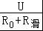=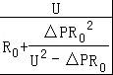=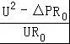，
电压表的最大示数即电压表示数的变化量：
△U₀=I′R_{滑}=×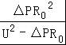=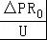．
故答案为：（1）；（2）．

四、综合题(本大题共6小题，共37分）
20．如图甲是某同学家的水族箱，箱内盛水40L，为了让热带鱼有一个舒适的生活环境，箱内装有一个“220V 200W”的电加热棒给水加热，当水温升到设定值时，加热棒便自动停止工作，待水温自然冷却到一定温度后再次加热，使箱内水温稳定在一定范围之内，水温随时间变化图象如图乙所示．求：
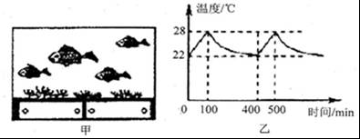
（1）水族箱内水吸收的热量；[C_{水}=4.2×10³J/（kg•℃）]
（2）电加热棒给水加热时的效率．
【考点】电功与热量的综合计算；能量利用效率．
【分析】（1）由m=ρV求水的质量，由图乙可知温度的变化，根据Q_{吸}=cm（t﹣t₀）求出水吸收的热量；
（2）应用W=Pt求出消耗的电能，应用效率公式可以求出电加热棒给水加热时的效率．
【解答】解：（1）40L水的质量m=ρV=1.0×10³kg/m³×40×10^{﹣3}m³=40kg，
由图可知，加热过程中温度由22℃加热到28℃，
水吸收的热量：Q_{吸}=cm（t﹣t₀）=4.2×10³J/（kg•℃）×40kg×（28℃﹣22℃）=1.008×10⁶J；
（2）加热时间为100min消耗的电能：
W=Pt=200W×100×60s=1.2×10⁶J，
电加热棒给水加热时的效率：
η=×100%=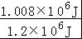×100%=84%．
答：（1）在一次加热过程中水从22℃升高到28℃需要吸收1.008×10⁶J的热量；
（2）电加热棒给水加热时的效率为84%．

21．如图所示，开关闭合后，位于螺线管附近的小磁针N极指向下，请在螺线管上画出导线的绕向并标明线圈中电流的方向．
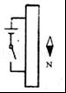
【考点】通电螺线管的极性和电流方向的判断．
【分析】（1）根据同名磁极相互排斥，异名磁极相互吸引，判断螺线管的磁极．
（2）根据安培定则绕出螺线管的绕法．
【解答】解：（1）根据同名磁极相互排斥，异名磁极相互吸引，可以判断螺线管的上端是N极，下端是S极．
（2）用右手握住螺线管，大拇指指向N极，四指就是电流方向，可以判断电流从螺线管的上端流入．如图：
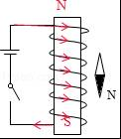

22．如图所示，是直流电铃的原理图，请你完成电路连接，使得通电时电铃能够连续发声．
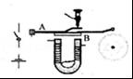
【考点】电磁继电器的组成、原理和特点．
【分析】这是一个利用电磁继电器进行控制的电路，电磁铁通电时有磁性，断电时无磁性，电铃就是利用电磁铁的这个特性工作的．
【解答】解：通电时，电磁铁有电流通过，产生了磁性，把小锤下方的弹性片吸过来，使小锤打击电铃发出声音，同时电路断开，电磁铁失去了磁性，小锤又被弹回，电路闭合，不断重复，电铃便发出连续击打声了．答案如图所示：
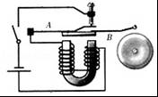

23．教室里有两盏白炽灯和一个插座，要求：开关同时控制两盏灯，插座单独使用．请你在图中连接电路图．
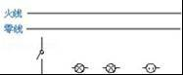
【考点】家庭电路的连接．
【分析】先确定各用电器的连接方式，然后确定开关的接线方式，最后根据家庭电路的正确连接方法完成电路．
【解答】解：灯泡与插座并联，开关控制两个灯泡，从安全角度考虑，开关与火线相连，电路图如下：
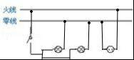

24．如图所示，电源电压为l0V，且保持不变，已知滑动变阻器的最大阻值为25Ω，定值电阻R₀为20Ω，小灯泡上标有“6V 3W”字样，求：
（1）灯泡的电阻和正常工作时的电流各是多少？
（2）当S闭合，S₁、S₂都断开时，要使灯泡正常发光，滑动变阻器连入电路中的阻值为多大？
（3）当S、S₁、S₂都闭合时，调节滑动变阻器滑片到何处时，整个电路消耗的总功率最小？这个最小功率是多少？
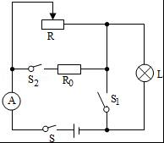
【考点】欧姆定律的应用；电功率的计算．
【分析】（1）由题意知，灯泡额定电压是6V，额定功率是3W，由电功率的变形公式可以求出灯泡的电阻与灯泡正常工作时的电流．
（2）由电路图知，当S闭合，S₁、S₂都断开时，滑动变阻器与灯泡串联，由串联电路特点求出灯泡正常发光时滑动变阻器两端的电压，然后由欧姆定律求出滑动变阻器接入电路的阻值．
（3）由电路图知，当S、S₁、S₂都闭合时，定值电阻R₀与滑动变阻器并联，灯泡被短路，由串联电路特点求出并联电路的最大阻值，然后由电功率公式求出电路的最小功率．
【解答】解：（1）灯泡电阻R==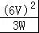=12Ω；
灯泡正常工作时的电流I===0.5A；
答：灯泡的电阻是12Ω，灯泡正常工作时的电流是0.5A．
（2）当S闭合，S₁、S₂都断开时，滑动变阻器与灯泡串联，
灯泡正常发光时，U_{L}=6V，滑动变阻器两端的电压U_{滑}=U﹣U_{L}=10V﹣6V=4V，
滑动变阻器接入电路的阻值R_{滑}==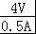=8Ω；
答：当S闭合，S₁、S₂都断开时，要使灯泡正常发光，滑动变阻器连入电路中的阻值为8Ω．
（3）当S、S₁、S₂都闭合时，定值电阻R₀与滑动变阻器并联，灯泡被短路，
滑动变阻器接入电路的阻值最大，即滑片在最左端时，整个电路消耗的电功率最小，此时：
P_{最小}=P₀+P_{滑}=+=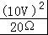+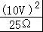=9W；
答：当S、S₁、S₂都闭合时，调节滑动变阻器滑片到最左端时，整个电路消耗的总功率最小；这个最小功率是9W．

25．某实验小组的同学用如图所示的器材测量小灯泡的电功率，并探究小灯泡的亮度与实际功率的关系．已知待测小灯泡的额定电压为3.8V，小灯泡的额定功率估计在1.2W左右．
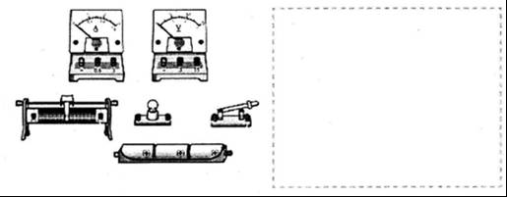
（1）请用笔画出导线完成测小灯泡额定功率时的电路的连接；
（2）在虚线框中画出相应的电路图；
（3）设计出记录实验数据和现象的表格，并填写测量时需要的电压值．
【考点】电功率的测量．
【分析】（1）根据P=UI求灯正常工作时的电流大小，确定电流表的量程，测量小灯泡的电功率时，要将灯、变阻器、电流表串联在电路中；根据灯的额定电压确定电压表的量程，将电压表并联在灯的两端；注意电表正负接线柱的接法；变阻器接线柱按一上一下的原则接入电路中；
（2）根据实物图画出电路图；
（3）根据实验的目的和要求确定表格的栏目，设计表格．
【解答】解：（1）待测小灯泡的额定电压为3.8V，所以电压表选用大量程，将电压表并联在灯的两端；
小灯泡的额定功率估计在1.2W左右，小灯泡正常工作时的电流大小约为I=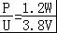≈0.32A，所以电流表选用小量程，电流表串联在电路中；
变阻器按“一上一下”的原则接入电路中，如下图1所示：
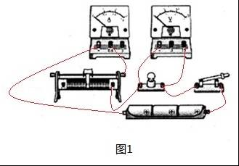
（2）根据实物图画出对应的电路图，如下图2所示：
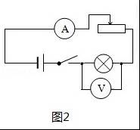
（3）探究小灯泡的亮度与实际功率的关系，要测出实际电压分别为低于额定电压、等于额定电压、高于额定电压（不超过额定电压的五分之一）时通过的电流，求出相应的功率，并比较灯的亮度，如下表所示：
次数 | 电压/V | 电流/A | 电功率/W | 灯的亮度
1 | 3
2 | 3.8
3 | 4.5
故答案为：（1）实物图如上图1所示；
（2）电路图如上图2所示；
（3）如上表所示．

26．小明听物理老师讲过“干电池内部其实是有电阻的，分析电路时可以把干电池看成是由一个电压为U、电阻为0的理想电源与一个电阻值为r的电阻串联而成”，如图所示，老师提供给小明的器材有：一节待测的干电池（电压未知），一个电流表，两个开关，两个已知阻值的定值电阻R₁、R₂，导线若干．请你帮助小明利用提供的器材设计实验，测量这节干电池内部的电阻r．要求：
（1）画出实验电路图；
（2）根据你设计的电路写出主要的实验步骤和需测量的物理量；
（3）推导出电阻r的数学表达式（用已知量和测量量表示）．
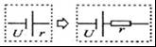
【考点】伏安法测电阻的探究实验．
【分析】根据给出的已知器材，可以将两个电阻分别接入电路中，测出电路中的电流，此时电路可看成接入的电阻与电源的内阻形成的串联电路，总电压仍为电源电压，根据总电压不变的特点，可以列出关系式得出结论．
【解答】解：（1）可将两个电阻并联，分别由一个开关控制，这样两个电阻可分别单独接入电路中，如图所示：
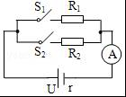
（2）实验步骤：
①按照电路图连接实验电路；
②闭合开关S₁，记下电流表的示数I₁；
③闭合开关S₂，记下电流表的示数I₂；
（3）当只闭合S₁时，相当于R₁与电源内阻r串联，当只闭合S₂时，相当于R₂与电源内阻r串联，由I=得，U=IR；
U=U₁+U_{r}=I₁R₁+I₁r
U=U₂+U_{r}′=I₂R₂+I₂r
则I₁R₁+I₁r=I₂R₂+I₂r
解得：r=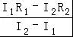．

27．如图所示，一个最大阻值为R_{L}的滑动变阻器与一个阻值为R₀的定值电阻串联在电压恒为U的电路中．
（1）求电路消耗的最大功率．
（2）请你计算推导出滑动变阻器消耗的电功率最大值P_{L}．
（温馨提示：推导过程中需要的物理量请提前设定）
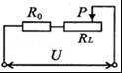
【考点】电功率的计算．
【分析】（1）由P=分析计算出电路消耗的最大功率．
（2）由串联电路特点、欧姆定律和电功率公式推导出滑动变阻器的功率，从而分析得出变阻器消耗的电功率最大值．
【解答】解：
（1）由图知，R_{L}与R₀串联，
电源电压恒定为U，由P=可知，当滑片在左端时，即变阻器连入阻值为0时，电路中电阻最小，电路消耗的最大功率，
P_{max}=；
（2）设滑动变阻器连入电阻的阻值为R_{x}，
由串联电路特点和欧姆定律可得电路中电流：
I=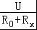，
由P=I²R则滑动变阻器消耗功率：
P_{x}=I²R_{x}=（）²R_{x}=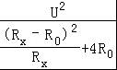，
若R_{L}≥R₀，则当R_{x}=R₀时，滑动变阻器消耗功率的最大值为：P_{L}=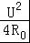；
若R_{L}＜R₀，则当R_{x}=R_{L}时，滑动变阻器消耗功率的最大值为：P_{L}=（）²R_{x}=（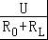）²R_{L}．
答：（1）电路消耗的最大功率为．
（2）若R_{L}≥R₀，滑动变阻器消耗功率的最大值P_{L}=；
若R_{L}＜R₀，滑动变阻器消耗功率的最大值为：P_{L}=（）²R_{L}．

2017年1月17日

